***Этап «Великая сила природы»***

**Приветствуем вас,**

уважаемые участники открытого метапредметного конкурса

**«Интеллектуальный Вояж»!**

*На данном этапе вам предстоит выполнить 3 задачи из области биологии. Обратите внимание, каждая задача состоит из нескольких заданий.*

**Требования к ответам, оформлению и критерии оценивания:**

* За каждый правильный ответ команда получает: задание I – 7 баллов, задание II – 7 баллов, задание III – 10 баллов.
* Максимальное количество баллов за выполнение заданий этого этапа- **24**
* Ответы необходимо занести в бланк ответов, который расположен ниже после заданий викторины.
* В бланк ответов **обязательно** занести все запрашиваемые данные.
* Бланк ответов по данному этапу разместить в папку с бланками ответов по другим этапам. Ответы выполненных заданий всех этапов сформировать в один архивный файл, назвать по фамилии учителя – наставника команды и указать образовательную организацию, отправить [invoyage.2021@mail.ru](mailto:invoyage.2021@mail.ru) до **21 апреля** 2025 года.

Для оперативного консультирования можно звонить по телефону

8 960 971 89 92.

***Желаем удачи!!!***

**Задача № 1 «Герань луговая»**

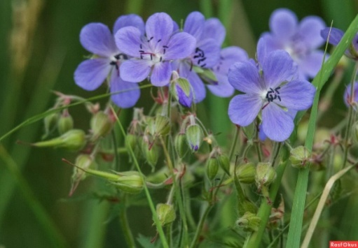Герань луговая, журавельник луговой, аистник, стоколенец– многолетнее травянистое растение, вид рода Герань (Geranium) семейства Гераниевые (Geraniaceae). Цветение герани начинается в конце мая или начале июня и продолжается около 30 дней, при этом каждый цветок цветет в течение двух дней. Её цветки опыляют медоносные пчёлы.

Цветы довольно крупные, они раскрываются при цветении широко, лепестки длиной около 20 мм имеют лилово-синий, сине-голубой, сверху закругленные, цельные и в основании волосистые. Волосистость цветков и цветоносов выступает защитой от мелких насекомых.

Стебель высотой 20-80 см, прямостоячий, ветвистый. Корневище толстое, но короткое, его длина составляет около 10 см. У растения есть многочисленные прикорневые листья и прицветники базальных листьев. Листья, расположенные на стебле, имеют пятираздельную форму, верхние же сидячие и трехраздельные. Прицветные листья – ланцетные, их длина составляет около 15 мм.

Плод луговой герани – коробочка, имеет клювовидное образование длиной в среднем 3-4 см, созревает в августе-сентябре, после созревания семена очень мелкие, пятнистые.

Герань луговая растёт на лугах, лесных полянах, опушках и полях. Размножается растение и вегетативно, поэтому широко распространена.

**Задание 1.** Выберите ответ, соответствующий содержанию текста.

Каким способом происходит опыление у герани луговой:

А) самоопыление, Б) ветром, В) насекомыми, Г) водой.

**Задание 2.** Что означает фраза: «размножается растение и вегетативно»? Какой способ размножение описан в тексте?

**Задание 3.** Вставьте в таблицу пропущенные предложения из текста задачи.

|  |  |  |
| --- | --- | --- |
| № | Характеристика жизненного цикла  Герань луговая | Ответы |
| 1 | … | 30 дней |
| 2 | … | 2 дня |
| 3 | Приспособление растения для распространения семян | … |
| 4 | … | Несколько метров |

**Задание 4.** Подумайте, какое значение для герани луговой имеет следующий факт: Волосистость цветков и цветоносов, а так жестебелёк около цветка герани покрыт липкой жидкостью

**Задание 5.** Подумайте, почему это растение называют в народе «журавлик».

**Оценка ответов:**

**Задание 1.** 0 баллов – неверный ответ; 1 балл- верный ответ

**Задание 2.** 0 баллов – неверный ответ; 1 балл- один верный ответ; 2 балла- два верных ответа.

**Задание 3.** За всё задание 3 балла. 0 баллов – нет неверных ответов; пункт 1-4 по 0,5 балла;

**Задание 4.** 0 баллов – нет неверных ответов; 1 балл- один верный ответ

**Задание 5.** 0 баллов – нет неверных ответов; 1 балл- один верный ответ.

Максимальное количество баллов: 7

**Задача № 2 «Перекати-поле»**

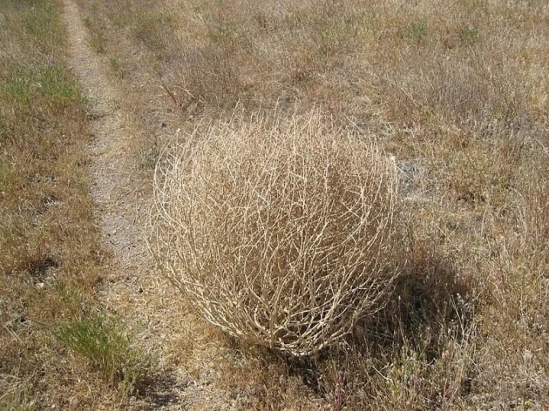**Перекати-поле** – некоторые травянистые растения, произрастающие в степных или пустынных районах, оставляют после отмирания особое образования: круглые, овальные и сухие, состоящие из высохших частей, катающиеся по ветру, в виде иногда довольно больших шаров. Семена высыпаются из семенных коробочек, оказываясь на значительных расстояниях от места произрастания. Таким образом, растения перекати-поле решают для себя проблему размножения. Начало таким образованиям дают весьма разнообразные растения и именно такие, у которых развиваются ветвистый, но тонкий стебель с растопыренными ветками. Под осень отмерший и высохший стебель отрывается от корня или прями с корнем выдергивается ветром из земли, а затем переносится по полям и степям. По пути такой стебель захватывает соломинки, веточки других, особенно цепких растений, и под конец скатываются в довольно большой ком. В разных местах такой ком может получиться от соединения разных растений (курай или солянка, качим и др). Все эти растения, принадлежащие к различным ботаническим видам называются «перекати-поле».

**Задание 1.** Поясните, почему некоторые степные растения называются «перекати -поле»? Почему так иногда называют народ Монголии?

**Задание 2**. Как вы думаете, по какой причине у растений «перекати-поле» возникла такая способность к перемещению?

**Задание 3.** Обоснуйте аргументы «за» и «против» по поводу способов приспособления к выживанию растений «перекати-поле»

**Оценка ответов:**

**Задание 1.** 0 баллов – неверный ответ; 1 балл- верный ответ, 2 балла- два верных ответа.

**Задание 2.** 0 баллов – неверный ответ; 1 балл- верный ответ.

**Задание 3.** 0 баллов – неверный ответ; по 1 баллу- за каждую версию (3-4 баллов).

Максимальное количество баллов: 7 .

**Задача № 3 «Растения пустыни Гоби»**

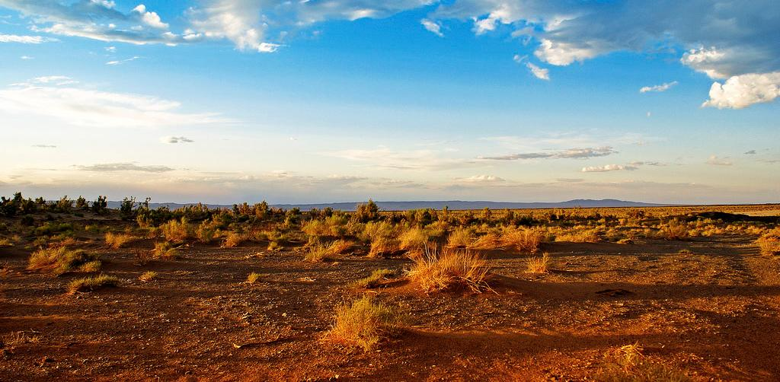Несмотря на суровый климат и почти полное отсутствие воды, Гоби обитаема. Здесь растут растения, сумевшие приспособиться к жизни среди песчаных барханов и каменистых плато. Растения произрастающие в пустынях, обладают очень прочными непроницаемыми покровами с немногочисленными устьицами. Листья у них небольших размеров и узкие, а у некоторых вообще превращаются в колючки, этим уменьшена общая поверхность, способствующая испарению. Фотосинтез происходит в зеленых частях растения. Жарким днем плотно закрыты устьица, и растения довольствуются при фотосинтезе тем углекислым газом, который проникает в их тело за ночь или выделяется в клетках в процессе дыхания. Скудная почвенная влага, поглощаемая корнями, надолго сохраняется в этих растениях, обеспечивая их жизнедеятельность.

**Задание 1.** Выберите один ответ, соответствующий содержанию текста:

Некоторые растения пустыни имеют колючки, так как:

А) Острые колючки защищают их от поедания животными.

Б) Колючки придают растениям красивый вид.

В) Этим уменьшена поверхность, с которой может испаряться влага.

Г) По колючкам можно узнать вид растения.

Д) В колючках содержатся ядовитые вещества.

**Задание 2**. Установите соответствия «Процесс-термин» на основании прочтения текста:

|  |  |
| --- | --- |
| Описание процесса | Термин |
| 1. Газ, образующийся в клетках растения при дыхании | А. Фотосинтез |
| 2. Прочные непроницаемые покровы растений обеспечивают | Б. Кислород |
| 3. Газ, который поглощается при фотосинтезе | В. Углекислый газ |
| 4. Газ, который проникает в тело растения за ночь | Г. Регуляция испарения |
| 5. Процесс, происходящий днём в зеленых частях растения. | Д. Дыхание |
| 6. Днем плотно закрыты устьица |  |

**Задание 3**. Подумайте, почему растения пустыни играют важную роль для выживания многих видов животных?

**Оценка ответов:**

**Задание 1.** 0 баллов – неверный ответ; 1 балл- верный ответ

**Задание 2.** 0 баллов – неверный ответ; 1 балл- верный ответ

**Задание 3.** 0 баллов – нет ответа; 1 балл- за каждую верную версию (3 баллов).

Максимальное количество баллов: 10

***Бланк ответов***

***Этап «Великая сила природы»***

Название команды____________________________________________

___________________________________________________

(образовательное учреждение)

ФИО наставника (учитель-предметник) ______________________________

|  |  |  |
| --- | --- | --- |
| №  задания | №  вопроса | Ответ |
| I. | 1 |  |
| 2 |  |
| 3 |  |
| 4 |  |
| 5 |  |
| II. | 1 |  |
| 2 |  |
| 3 |  |
| III. | 1 |  |
| 2 | 1 |
| 2 |
| 3 |
| 4 |
| 5 |
| 6 |
| 3 |  |